202313932KL3

例3　(多选)(2023·汉寿县第一中学高二月考)如图所示，两个带等量负电荷的小球A、B(可视为点电荷)，被固定在光滑的绝缘水平面上，*M*、*N*是小球A、B连线的中垂线上的两点，且*MO*＝*ON*。现将一个电荷量很小的带正电的小球C(可视为质点)从*M*点由静止释放，在小球C向*N*点运动的过程中，下列关于小球C的说法可能正确的是(　　)

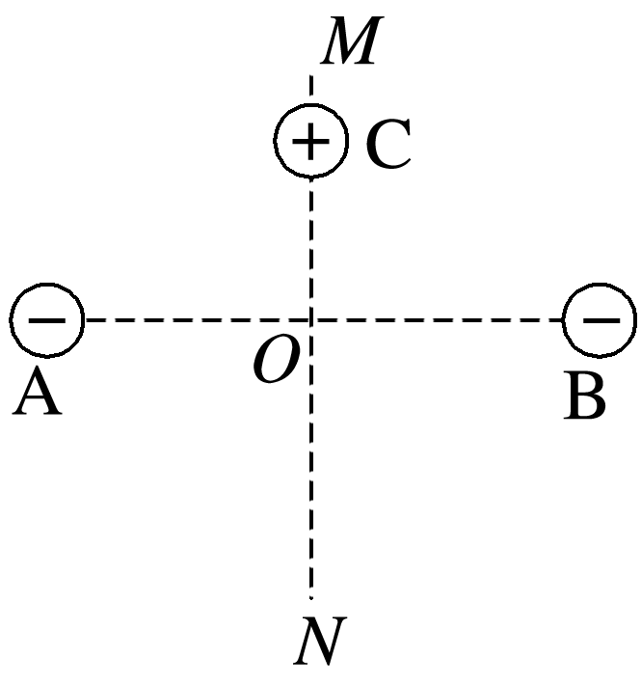

A．速度先增大，再减小

B．速度一直增大

C．加速度先增大再减小，过*O*点后，加速度先减小再增大

D．加速度先减小，再增大